Inglés

Nombre estudiante:
Curso:

Lenguaje y
Comunicación

Nombre estudiante:
Curso:

Matemáticas

Nombre estudiante:
Curso:

Ciencias Naturales

Nombre estudiante:
Curso:

Música

Nombre estudiante:
Curso:

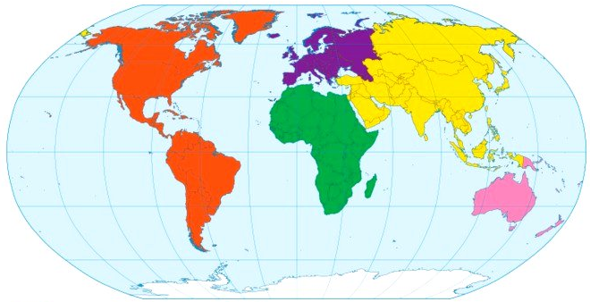
Historia

Nombre estudiante:
Curso:

Religión

Nombre estudiante:
Curso:

Educación Física y Salud

Nombre estudiante:
Curso:

Nombre estudiante

Curso:
Agenda escolar

